Тема: День Словаря.
Цель занятия: развитие навыков работы со словарями, связной речь, познавательных интересов учащихся.
Задачи:
- уточнение и расширение знаний о русском языке;
- развитие умения пользоваться словарями и навыка самостоятельной работы учащихся;
- развитие связной речи, выразительного и осознанного чтения;
- развитие внимания, памяти, мыслительных операций;
- повышение мотивации учащихся к чтению дополнительной литературы;
- воспитание любознательность, внимательность, целеустремленность.
Необходимое оборудование и материалы:
компьютер, мультимедиа – проектор, экран, колонки; презентация портрет Даля В.И.; карточки

Ход и содержание занятия
Отгадать загадку:
Я очень даже много знаю
И на вопросы отвечаю –
Что есть, что было встарь.
Ну а зовут меня ……..
СЛОВАРЬ.
22 ноября во всех учебных заведениях, библиотеках, музеях, культурных центрах, книжных магазинах проводится праздник «День словарей и энциклопедий». Эта дата выбрана не случайно.
22 ноября – это день рождения В.И. Даля.
Русский учёный, писатель, врач, этнограф, собиратель фольклора, знал 6 языков, широко известен как автор «Толкового словаря живого великорусского языка».

Знаток русского слова Владимир Иванович был чутким ценителем и страстным собирателем русской речи. 53 года Даль собирал слова, выражения, пословицы, поговорки, сказки, загадки. Итогом его работы стал четырехтомный словарь «Толковый словарь живого великорусского языка». В словаре Даля 200 000 слов письменной и разговорной речи. Это самый объемный языковой словарь, представляющий до сих пор огромный интерес.
В.И. Даль родился 22 ноября 1801 года в Луганске. Учился в Морском кадетском корпусе в Петербурге. Именно здесь проявился у него интерес к русскому языку, он составил первый словарь. Потом Даль меняет профессию и поступает в медицинский институт. Досрочно завершив образование, двадцатилетний хирург отправляется на русско-турецкую войну. К этому времени у Владимира Ивановича накопилось столько записей, что чемодан стал тесен, и командование выделило Далю вьючного верблюда для перевозки груза. Однажды верблюд попал в плен к неприятелю. Но, к счастью, через неделю казаки отбили верблюда и привели его в лагерь. С тех пор он не расставался с записями, постоянно пополняя их новыми словами.
Показал себя как блестящий военный врач в ходе сражений русско-турецкой войны 1828-1829 и польской кампании 1831 года.
Дорогие ребята! Я приглашаю вас познакомиться и подружиться с замечательными словарями русского языка.
Что такое словарь?
Словарь — собрание слов (обычно в алфавитном порядке), устойчивых выражений с пояснениями. Толкованиями или переводом на другой язык.
(Ожегов С.И., Шведова Н.Ю. Толковый словарь русского языка.)
Словарь. Словник, словотолковник, словотолк, словарик, словарчик; словаришка; речник, лексикон; сборник слов, речений какого-либо языка, с толкованием или с переводом. Словари бывают общие и частные, обиходные и научные. (Даль В.И. Толковый словарь живого великорусского языка)
Анатоль Франс сказал:
«Словарь — это целый мир, расположенный в алфавитном порядке.
Здесь мысли, радости, труды, горести наших предков. Подумайте, что все собранные вместе слова — дело плоти, крови и души человечества.»
В русском языке огромное количество слов.
1. В однотомном «Толковом словаре» С.И. Ожегова около 57тысяч слов.
2. В 4-томном словаре Д.Н.Ушакова более 85тысяч слов.
3.В 17-томном академическом более 120 тысяч слов.
4. В «Толковом словаре живого великорусского языка» В.И.Даля 200 тысяч слов.

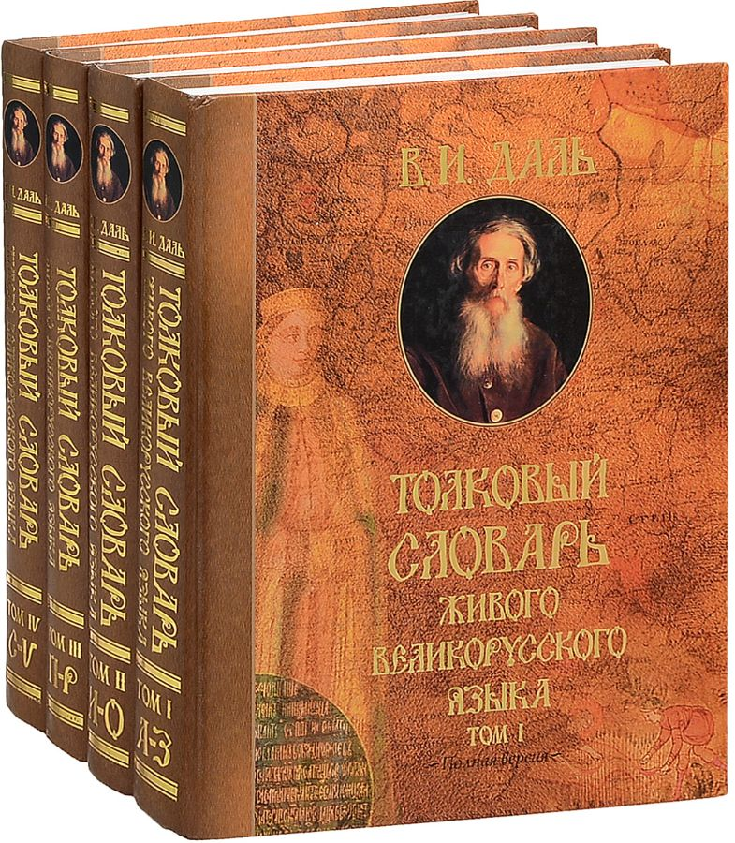
- Могут ли люди знать значения всех слов, уметь правильно их писать, знать грамматические признаки, подбирать к ним много синонимов и антонимов?
- Где люди могут найти ответы на все эти вопросы?
Конечно в словарях.
Об этом прекрасно сказал С.Я. Маршак:
Усердней с каждым днём смотрю в словарь
В его столбцах мерцают искры чувства
В подвалы слов не раз сойдёт искусство,
Держа в руке свой потайной фонарь.
На всех словах события печать,
Они дались недаром человеку.
В словах звучит укор, и гнев, и совесть.
Нет, не словарь лежит передо мной,
А древняя рассыпанная совесть.

История словарей
Самым древним из дошедших до наших дней словарей было Приложение к новгородской Кормчей книге 1282 г.
В нём помещено 174 греческих, древнееврейских и церковно-славянских слова, включая некоторые библейские имена собственные.

Первый печатный словарь назывался “Лексис”
Составил его Лаврентий Зизания в 1596 г. В этом словаре было всего 1 061 слово.

А при Петре I вышел первый в России словарь иностранных слов. Царь издал указ: “Где какое именование явится, выписывать в особливую тетрадь. Сие выписав, перевести на русский язык потом”.

- Ребята, а какие словари русского языка вам известны? (5 слайд)
- К каким из них мы обращаемся чаще всего?
- В каких случаях словари приходят вам на помощь?
Какие можно встретить Словари? Посмотрите на нашу выставку и найдите разнообразные словари:
• словарь антонимов
• словарь синонимов
• словарь иностранных слов
• орфографический словарь
• толковый словарь
• профессиональные словари
• этимологический словарь
• энциклопедии

ИГРА «УГАДАЙ СЛОВАРЬ»
- Словарь, в котором объясняется, как правильно ставить ударения в словах ( орфоэпический)
Поставь правильно ударение в словах:
ЗВОНИШЬ
КРАСИВЕЕ
ТОРТЫ
СРЕДСТВА
ЖАЛЮЗИ
БАЛОВАТЬ

- Словарь, в котором объясняется лексическое значение слов

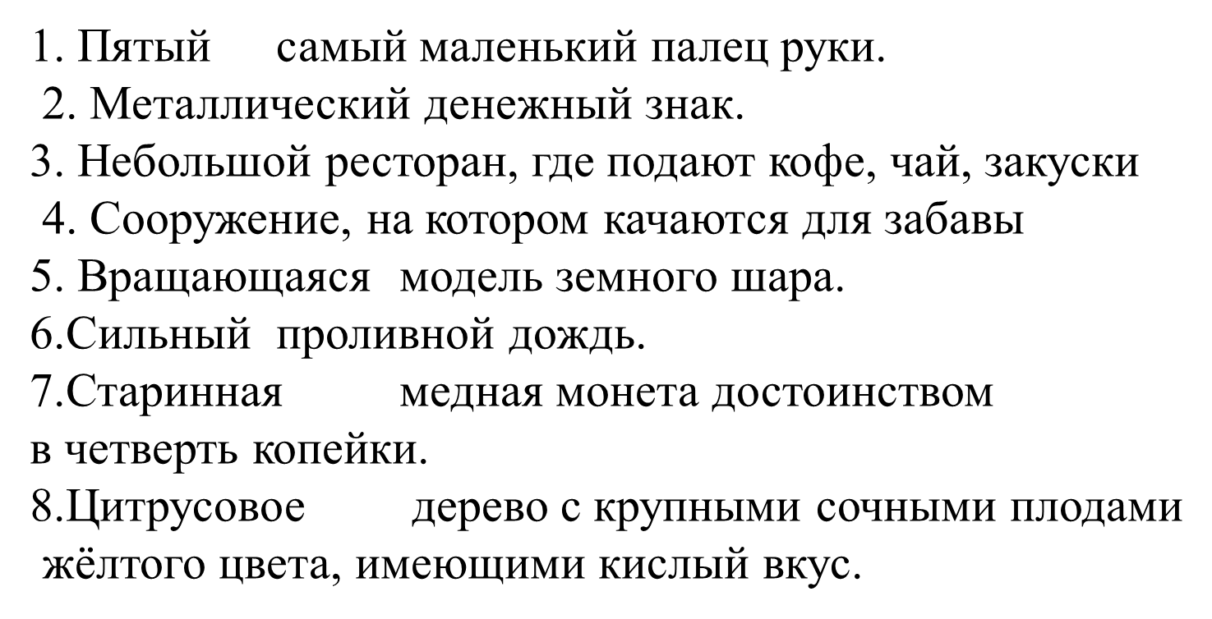
1. Где находится кочкарник?
а) на дереве
б) на человеке
в) на болоте.
2.Кто или что может раскурепаться?
а) человек;
б) мебель;
в) яйцо.
3. Кто может войти в чох?
а) муха;
б) человек;
в) таракан.
4. На что надевают журабки?
а) на ноги;
б) на руки;
в) на глаза.
5. Для чего нужны пычки?
а) чтобы видеть;
б) чтобы слышать;
в) чтобы нюхать.

Собери пословицы

1) Крепкую дружбу маслом не испортишь.
2) У семи нянек кулаками не машут.
3) Каши топором не разрубишь.
4) После драки дитя без глазу.
5) Друг - ценный клад, всегда пригодится.
6 )Береги бровь - недругу никто не рад.
7 )Грамоте учиться - глаз цел будет.
Ответы:
1) Крепкую дружбу топором не разрубишь.
2) У семи нянек дитя без глазу.
3) Кашу маслом не испортишь.
4) После драки кулаками не машут.
5) Друг - ценный клад, недругу никто не рад.
6)Береги бровь - глаз цел будет.
7)Грамоте учиться - всегда пригодится.

Сотни слов родных и метких,
Сникнув, голос потеряв,
Взаперти, как птицы в клетках,
Дремлют в толстых словарях.
Ты их выпусти оттуда,
В быт обыденный верни,
Чтобы речь – людское чудо –
Не скудела в наши дни. В. Шефнер

Эти умные книги помогают узнать значение непонятных терминов или фраз. Делают нашу речь высокограмотной, стильной, развёрнутой. Помогают в учёбе и в общении с друзьями и знакомыми. Все они ждут вас на домашних книжных полках, в нашей школьной, а также в других городских библиотеках.
Словари – это настоящие друзья и помощники человека, они ждут встречи с вами! Чем захотелось вам поделиться после нашего занятия? (Чувствами, информацией, знаниями, играми, хорошим настроением...)

Запомните:
«Не тот образованный человек, который все знает (это невозможно!), а тот, кто знает, где можно найти ответ на возникший вопрос.»
Использованные Интернет ресурсы и литература:
- Баско Н.В. Фразеологический словарь. Почему мы так говорим? - М.: АСТ-ПРЕСС КНИГА, 2016.
- Гуркова И.В. Морфемно-словообразовательный словарь. Как растёт слово? - М.: АСТ-ПРЕСС КНИГА, 2015.
- Зотова С.В. Универсальный словарь. Как писать и говорить правильно? - М.: АСТ-ПРЕСС КНИГА, 2015.
- Игры на внимание - https://summercamp.ru/

